У К Р А Ї Н А

Г А Й С И Н С Ь К А М І С Ь К А Р А Д А
Гайсинського району Вінницької області
ВИКОНАВЧИЙ КОМІТЕТ

19 лютого 2025 р. №47..
Про розгляд заяв та клопотань
щодо елементів благоустрою

Розглянувши клопотання та заяви щодо елементів благоустрою населених пунктів Гайсинської міської територіальної громади, керуючись ст.ст.30,31 та п.6 ст.59 Закону України «Про місцеве самоврядування в Україні», пп. 5.1.6 «Правил благоустрою Гайсинської міської ради» затверджених рішенням №6 35 сесії 8 скликання від 24.06.2022 р., виконком міської ради ВИРІШИВ:
1.Надати дозвіл ОСББ «Чорновола В’ячеслава, 30» (код ЄДРПОУ 45100400) на облаштування виїзду з території будинку по вул. Чорновола В’ячеслава, 30 м. Гайсин (на перехресті з вул. Будівельна) за кошти ОСББ.
2.Внести в рішення виконавчого комітету Гайсинської міської ради від 15.11.2023 р №258 «Про розгляд клопотань щодо елементів благоустрою» такі зміни:
- пункт 2 рішення викласти у новій редакції: «2.Гайсинському ККП встановити на дорозі в с. Бондурі після повороту з дороги Р 33 та на виїзді в с. Бондурі два дорожних знаки 3.3 «Вантажний рух заборонено» (Знак забороняє рух вантажних автомобілів і составів транспортних засобів з дозволеною максимальною масою понад 3,5 т) з дислокацією відповідно до додатку 1, що додається до цього рішення.
3.Контроль за виконанням цього рішення покласти на в.о. начальника відділу містобудування, архітектури, ЖКГ, благоустрою, інфраструктури міської ради В.П. Юрчака.

Міський голова А.І.Гук

Додаток 1
до рішення виконавчого комітету
Гайсинської міської ради
від 19 лютого 2025 р.№

СИТУАЦІЙНА СХЕМА
дислокації дорожніх знаків 3.3
на під’їзній дорозі з Р33 до с. Бондурі Бондурівського старостинського округу
Гайсинської міської ради

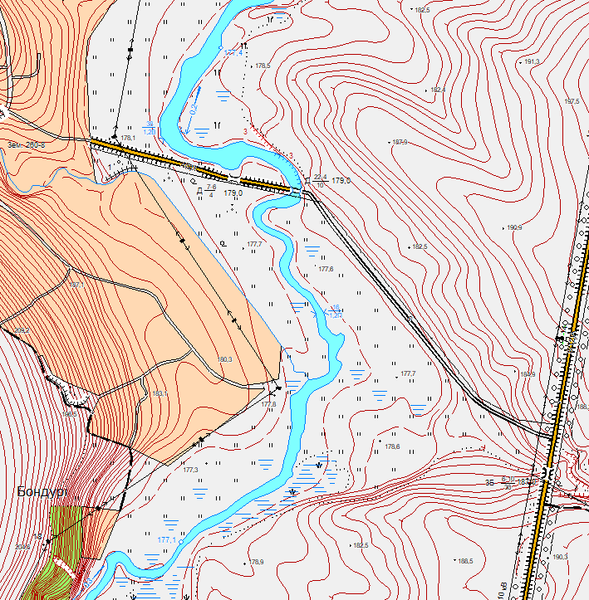

Місце встановлення дорожнього знаку 3.15 INCLUDEPICTURE "http://pdd.com.ua/r/r/AD4ECA16-2DF3-11E0-A64B-00E081B0C1AE/3.15.png" \* MERGEFORMATINET 

Секретар виконкому А.П.Філімонов

